# 建筑概况

|  |  |  |
| --- | --- | --- |
| 工程名称 | 新建项目 | |
| 工程地点 | 河北-张家口-张北 | |
| 地理位置 | 北纬：41.20° | 东经：114.70° |
| 建筑面积(m2) | 地上1141 地下0 | |
| 建筑层数 | 地上2 地下0 | |
| 建筑高度（m） | 地上7.5 地下0.0 | |
| 建筑体积(m3) | 4102.68 | |
| 建筑外表面积(m2) | 1961.66 | |
| 北向角度 | 90 | |
| 结构类型 |  | |
| 外墙太阳辐射吸收系数 | 0.75 | |
| 屋顶太阳辐射吸收系数 | 0.98 | |
| 控温期 | 全年控温 | |

# 气象数据

## 气象地点

河北-张北, 《中国建筑热环境分析专用气象数据集》

## 逐日干球温度表

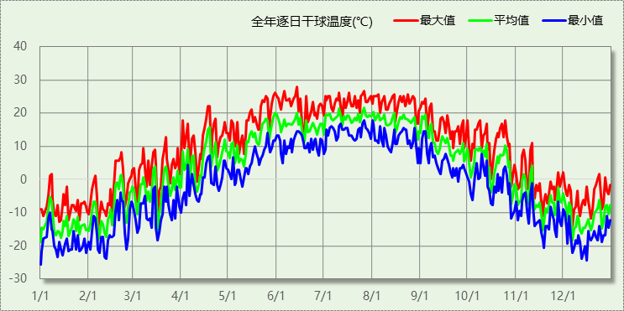

## 逐月辐照量表

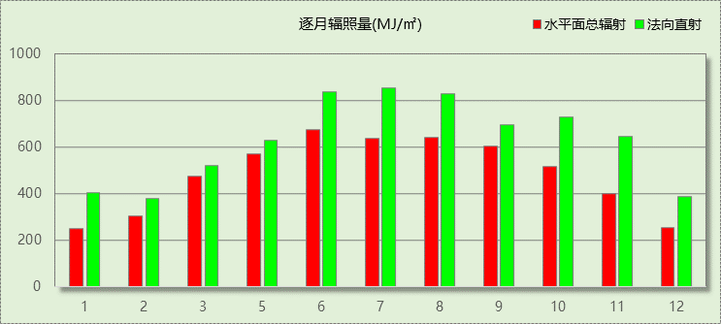

## 峰值工况

|  |  |  |  |  |  |
| --- | --- | --- | --- | --- | --- |
| 气象数据 | 时刻 | 干球温度(℃) | 湿球温度(℃) | 含湿量(g/kg) | 焓值(kj/kg) |
| 最热 | 06月13日15时 | 27.8 | 15.6 | 8.4 | 49.3 |
| 最冷 | 01月01日07时 | -25.6 | -25.6 | 0.4 | -24.7 |

节能系统设计说明

# 设计标准：城镇供热管网设计标准 CJJ/T 34-2022 备案号J 1074-2022

# 固体蓄热系统原理及原理图

电加热固体储能供热系统由储热体、换热器、热用户、风机、水泵、传感器、PLC组成，且储热体、换热器与风机通常采用一体机形式，储热体位于上部，风机、气-水换热器、风道位于下部，通过外壳封装。储热体作为供热系统热源，由蓄热砖、电加热丝、贯穿通道、保温层组成，其中，贯穿通道用以放置电加热丝，并且可以作为供回风风道。换热器作为系统热量的交换中心，一次侧通过风机与储热体连接，二次侧通过水泵与热用户连接。

储热：夜间低谷电时段，电加热丝通电生热，与储热体通道壁面产生导热及辐射换热，储热体吸收热量温度上升，将热量以显热形式储存起来。蓄热的启停可以通过设置储热体上下限温度来控制：当储热体温度达到上限温度时，电加热丝电源关闭，储热体停止蓄热；当储热体温度达到下限温度时，电加热丝电源开启，储热体开始储热。

放热：白天峰电时段，风机启动，加快空气流动速度，使储热体风道内发生强制对流换热，出风口供风携带热量成为高温热风，高温热风在换热器内与来流低温回水间接接触，将热量转移至二次侧循环水，换热器出口回风释放热量成为低温回风，由储热体进风口进入储热体内部，完成一次循环。通过不断循环换热，实现热量从储热体到热用户的传递。在放热期间，通过设定供水温度上下限值，实现供热系统自动控制：当供水温度低于下限值时，提高二次侧风机频率；当供水温度高于上限值时，降低循环风机频率。

边蓄边供：由于供暖建筑性质不同，在夜间低谷电时段，也可能需要边蓄边供。此时，电加热丝通电加热，风机、水泵也正常启动，产生的热量一部分储存在储热体内，一部分由循环风带至换热器内，与循环水换热，以保证热用户的夜间用热需求。

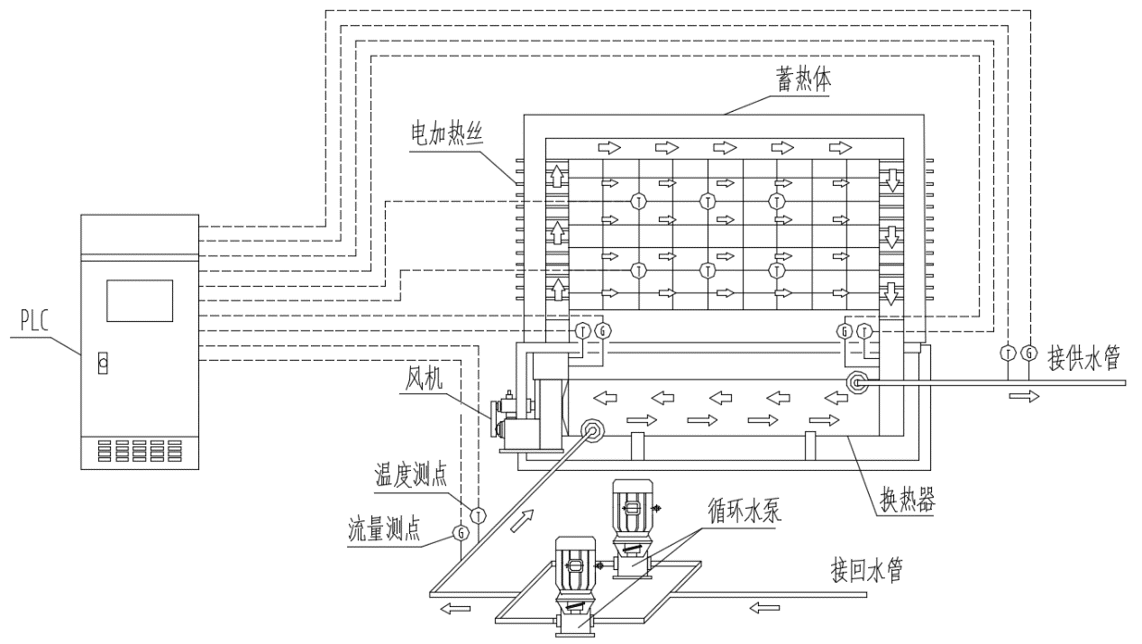

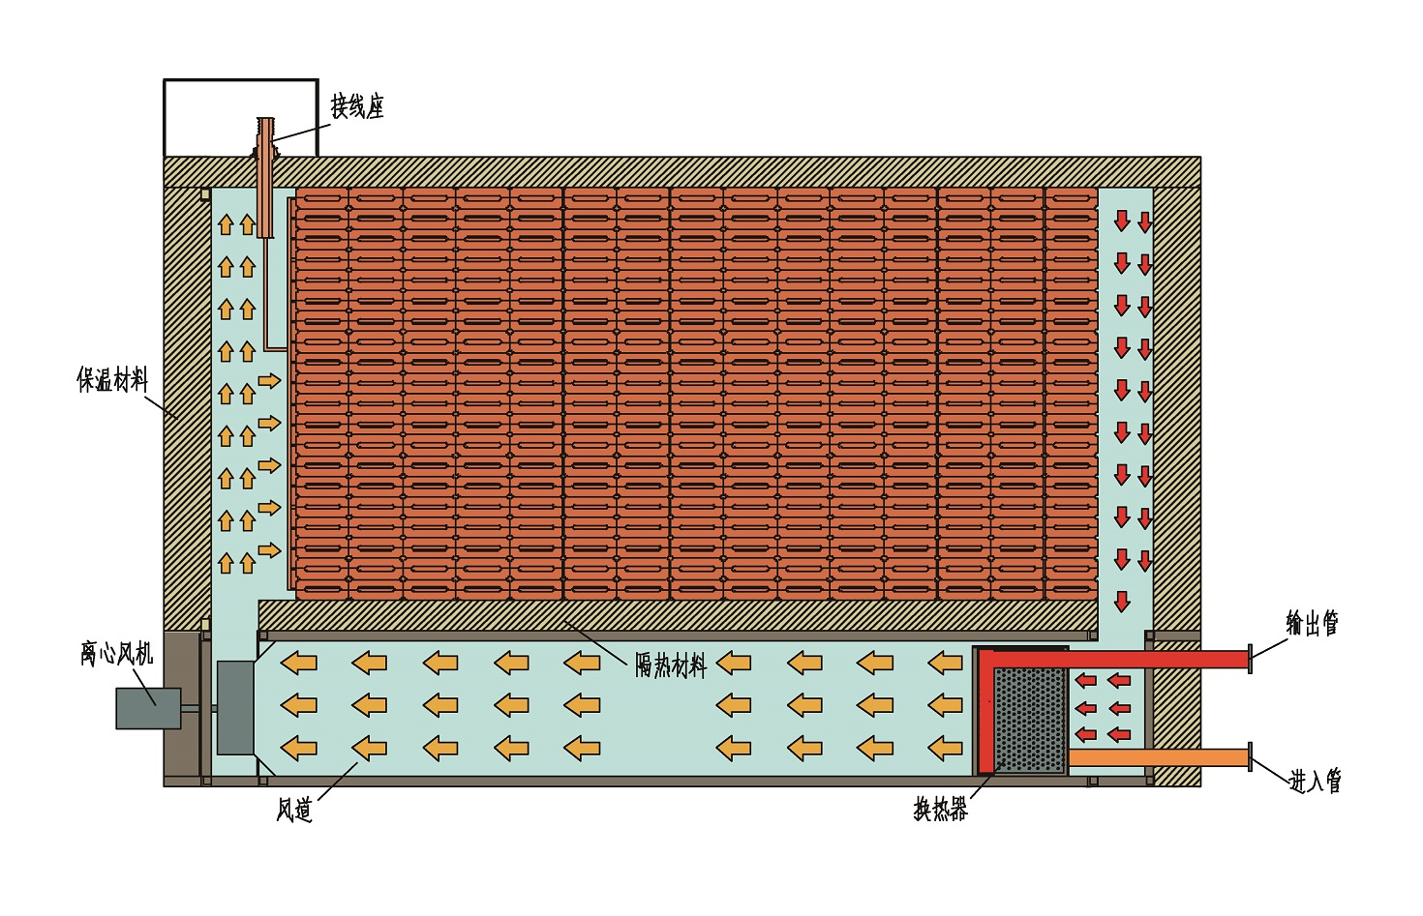

**5 设计计算及选型：**

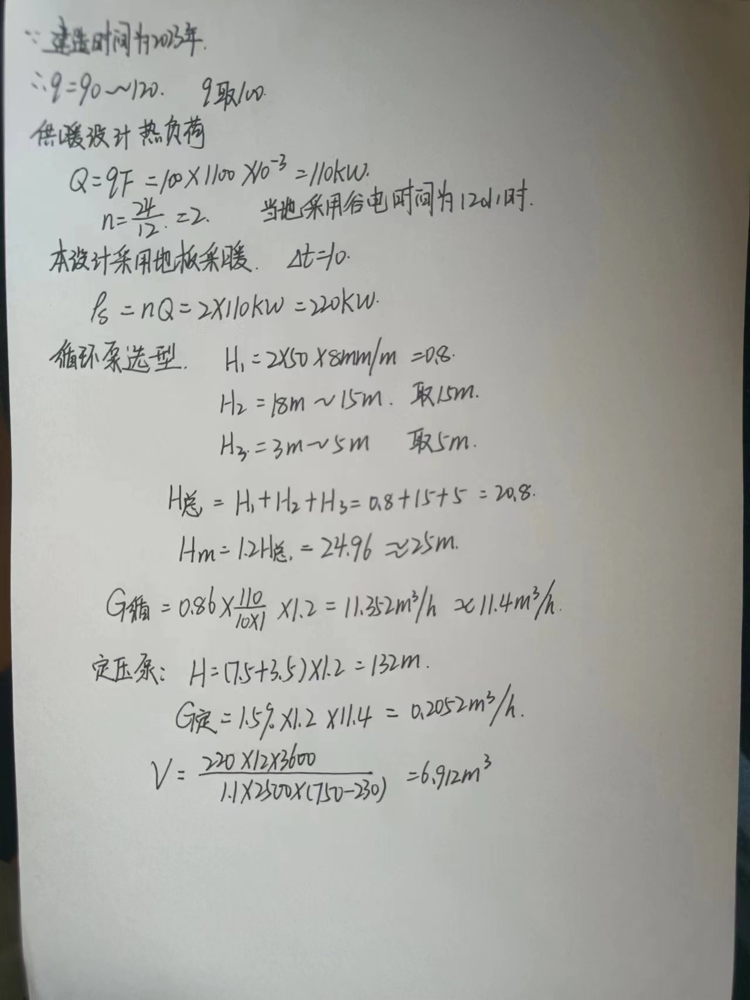

# **6 设计流程图**

